# Thiết lập Web IIS MSSQL ASP .NET

* Các phần trong bài lab

Thiết lập IIS web server

Thiết lập cơ sở dữ liệu cho web site

Thử nghiệm cài đặt web site với source DNN (DotNet Nuke)

1. Thiết lập IIS web server

* Cài đặt Server Role IIS vào Server 2012
  + Add Role web server cho server
  + Cài đặt them .Net 4.5 nếu sử dụng **trên** server 2008
* Thiết lập folder chứa source trang web và phân quyền
* Thiết lập NameBase VirtualHost cho server

Lưu ý: để access vào Win server phải dùng giao thức RDP (remote Desktop Protocol) **port 3389** chứ ko phải port 22

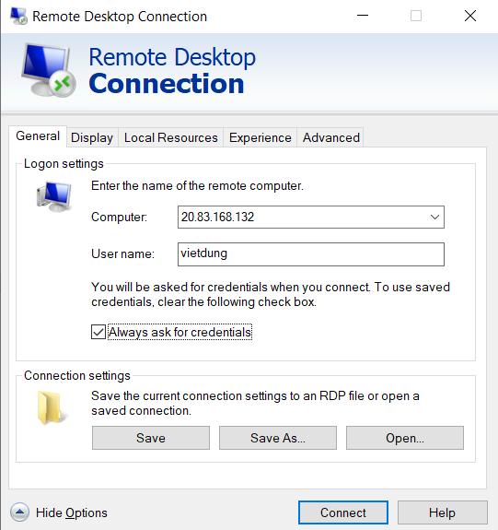

## Thiết lập:

* Add roles and features
* Server role – web server IIS
* Feature – ASP.NET 4.5 nếu Webserver > 2008

Khi install xog

Vào tools – IIS manager

Ra giao diện quản lý web server

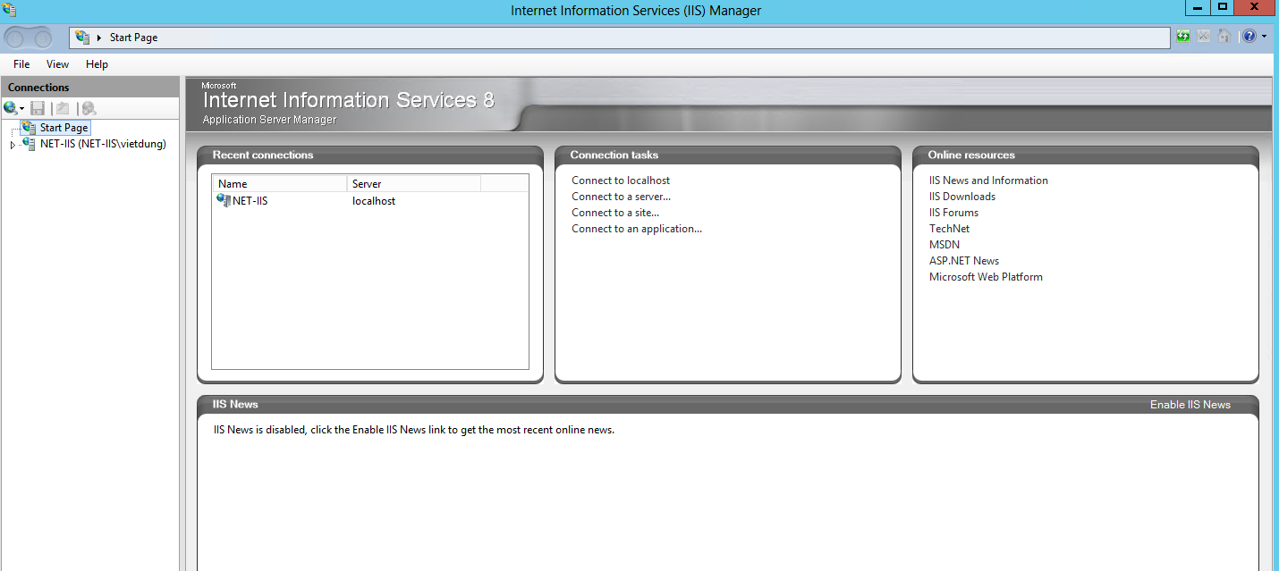

Đây là giao diện của server web IIS

Install đã xog

## Tạo Folder chứa website và phân quyền cho folder đó

Thiết lập folder chứa source trang web và phân quyền

* Tạo folder “WEBSRV”, dùng để chứa các website
* Phân quyền cho folder này user IIS_IUSRS có quyền truy cập
* Tạo folder “site1.vmware.lab” ứng với website số 1
* Tạo folder “site2.vmware.lab” ứng với website số 2

B1: tạo 1 folder lưu site

* Folder name “WebSRV”
* Phân quyền folder này
  + Properti - sercurity - Edit - Add - Advande - findnow

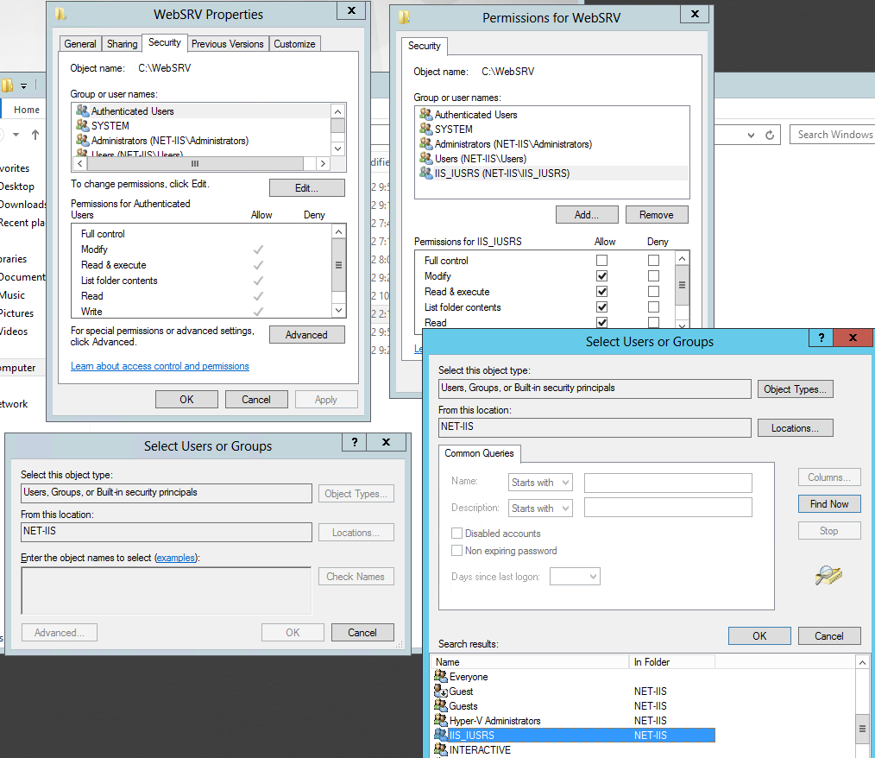

Tìm user: IIS_IUSRS : có thể đây là user của IIS server, window ko cho quyền tạo user

Thêm quyền modify cho user này

Tạo 2 site cho folder này, cũng add user, thêm quyền modify cho user này vào

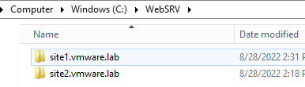

## Tạo website

Hostname là cái URL, còn sitename là để quản lý

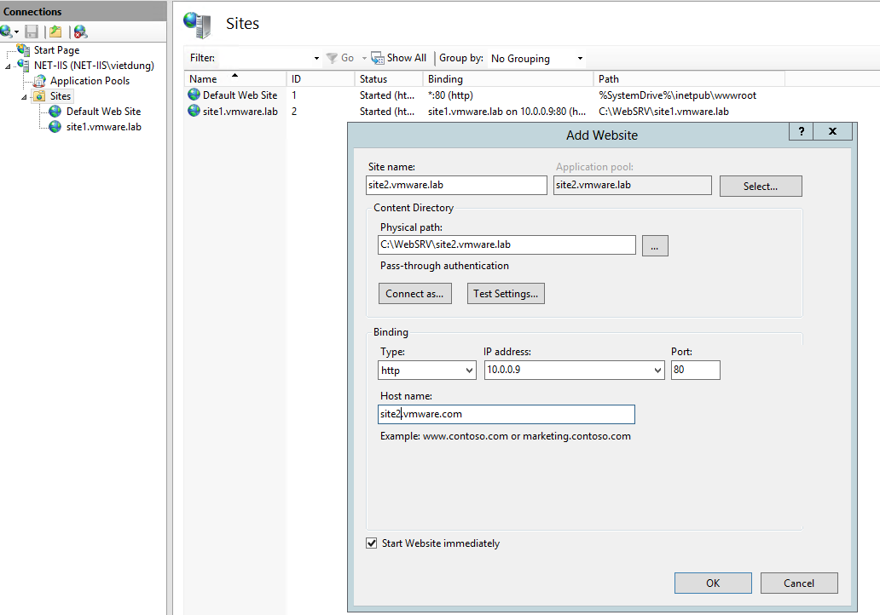

Chỉnh file host của webserver trỏ về các site

C:\Windows\System32\Drivers\etc

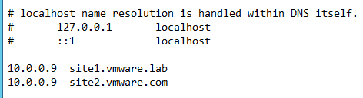

Domain là domain URL, site chỉ là folder thôi

Thường để folder site=domain cho dễ quản lý

oke bgio cop thử cái web mặc định vào site 1

copy từ inetpub – wwwroot -> site1

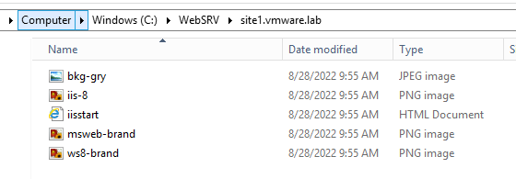

và tạo 1 file html mới trong site 2

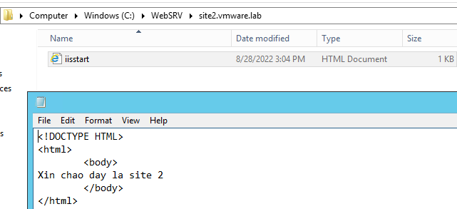

Oke đây là site 1

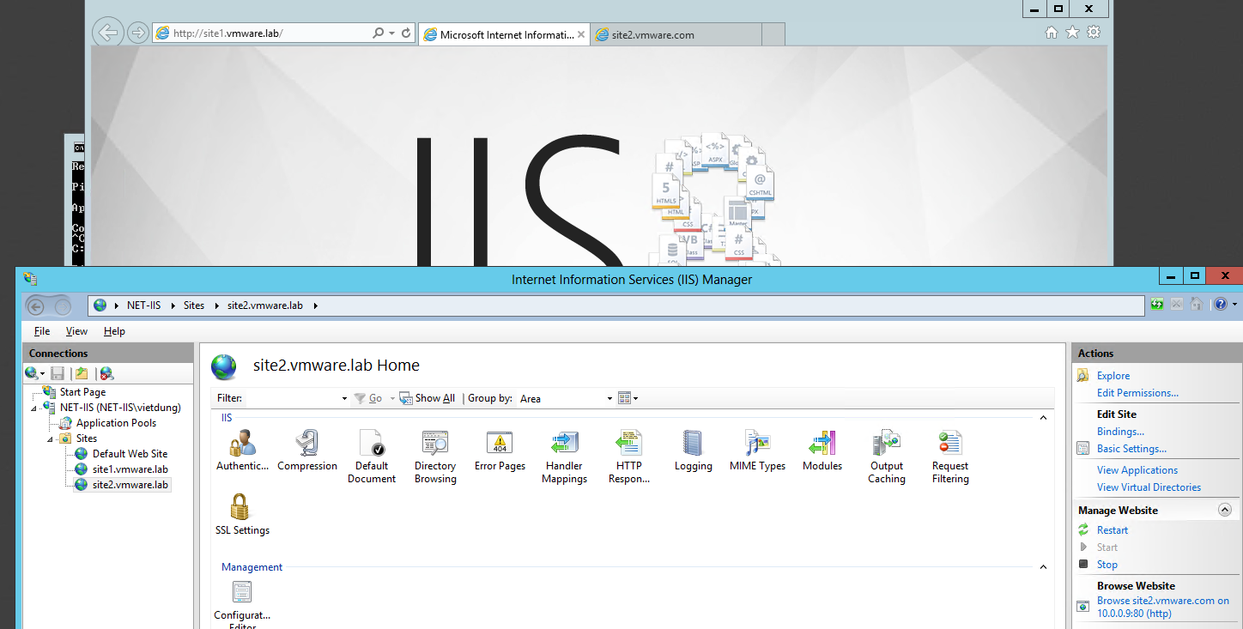

Và đây là 2

